附件1:

《草地贪夜蛾核型多角体病毒生物农药质量控制和应用技术规程》（征求意见稿）大纲

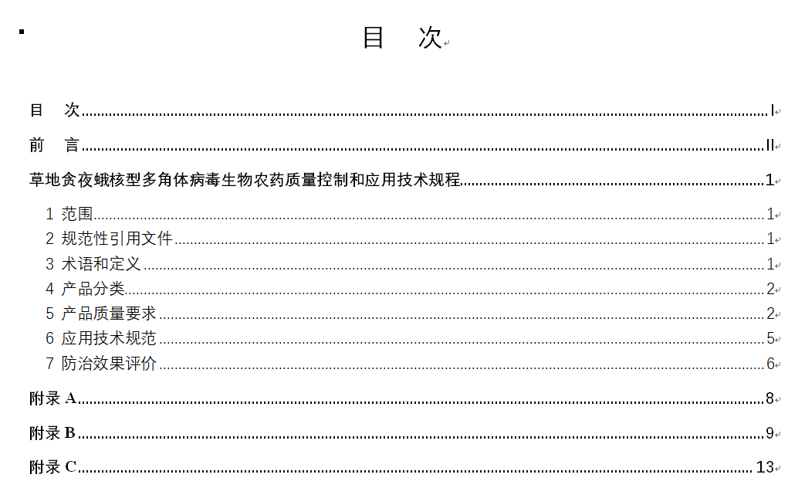

《棉铃虫核型多角体病毒生物农药质量控制和应用技术规程》（征求意见稿）大纲

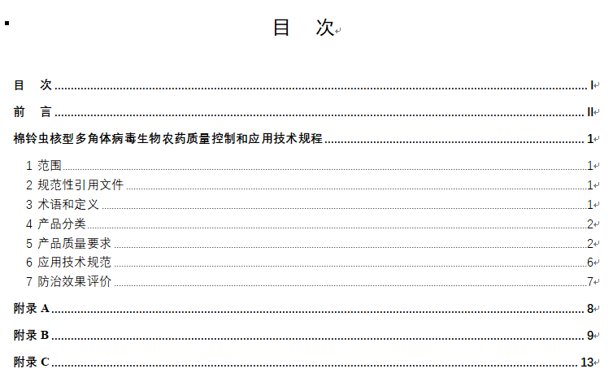

《瓢虫类天敌产品质量检测方法》
（征求意见稿）大纲

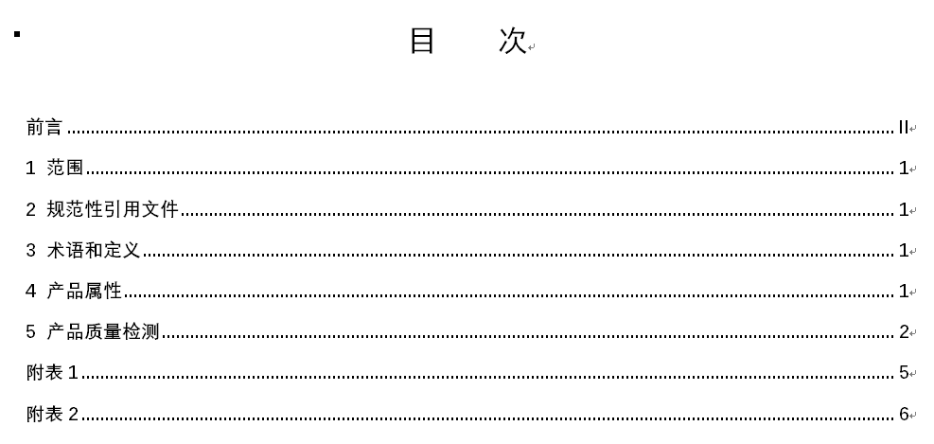

《水利工程白蚁饵剂防治技术规程》
（征求意见稿）大纲

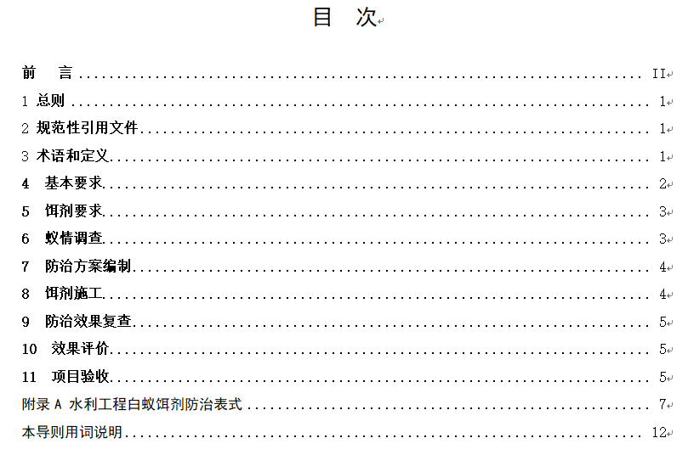

《案（事）件现场昆虫学物证的记录、提取、保存与送检标准》（征求意见稿）大纲

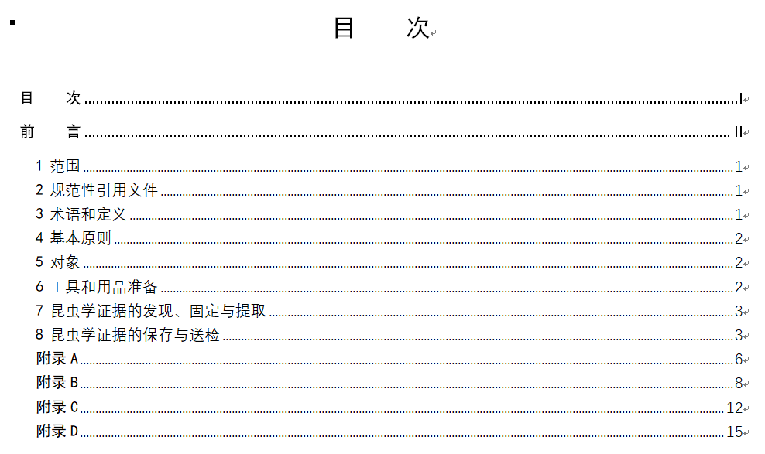

《小麦蚜虫温度耐受性测量技术规范》
（征求意见稿）大纲

